**Лекция 12 Функции нескольких переменных (продолжение)**

**28.1 Повторные производные**

Частные производные функции сами являются функциями тех же переменных , поэтому у частных производных могут существовать частные производные.

**М28.1.1 Определение.** Частная производная от частной производной функции  называется второй частной производной этой функции и обозначается  или *Замечание.* Если второй раз производная бралась по той же переменной, что и первый, то ее обозначают  или .

**М28.1.2 Определение.** Частной производной порядка  функции называется частная производная от частной производной порядка .

**М28.1.3 Пример.** Найти вторые частные производные функций: а) ; б) ;

*Решение.* а) ; ;

; ;

; ;

б) ; ; ;

; ;

;

; ;

;

;

; .

**М28.1.4 Теорема (о совпадении смешанных производных)** Если функция  имеет в области  частные производные и , то в любой точке, в которой обе эти производные непрерывны, их значения совпадают.

*Без доказательства.*

**М28.1.5** *Следствие*. Если функция  имеет в области  все частные производные до порядка  включительно, и все эти производные непрерывны в , то значение любой смешанной производной порядка  не зависит от порядка, в котором производится дифференцирование.

**28.2 Дифференциалы высших порядков**

Полный дифференциал  функции , вообще говоря, сам является функцией  переменных – координат точки  и приращений переменных . В этом разделе будем считать, что приращения переменных  раз навсегда фиксированы и дифференциал является функцией переменных.

**М28.2.1** Если предположить существование непрерывных вторых частных производных функции , то можно рассмотреть дифференциал от дифференциала как от функции  переменных:





.

После раскрытия скобок получим .

**М28.2.2** Можно рассмотреть дифференциал от второго дифференциала (третий дифференциал), дифференциал от третьего дифференциала (четвертый дифференциал) и так далее. Общая формула для дифференциала порядка будет иметь вид

,

где  - полиномиальные коэффициенты, а суммирование ведется по всем группам натуральных чисел  таким, что .

**28.3 Формула Тейлора**

**М28.3.1 Теорема (формула Тейлора функции нескольких переменных)** Если функция  имеет в окрестности точки  непрерывные производные всех порядков до  включительно и если приращения  таковы, что, отрезок , где , не выходит за пределы рассматриваемой окрестности, то справедливо равенство



.

*Без доказательства.*

**М28.3.2** *Замечание.* Формула Тейлора функции нескольких переменных в точке  в развернутом виде выглядит так:







**Пример 2.** Выписать слагаемые формулы Тейлора в точке  до второй степени включительно для функции .

*Решение:* ; ; ; ; ; ; ; ; ; ;

; ; ; ; ; ; ; ; ;

.

28.4. Экстремумы. Определения и основные теоремы

М28.4.1.Определение. Функция , определенная в области  имеет *локальный максимум* в во внутренней точке  этой области, если найдется окрестность точки  такая, что для любой другой точки  из этой окрестности имеет место неравенство . Если при этом найдется окрестность точки , в которой выполняется строгое неравенство , то точка  называется точкой *строгого локального максимума*.

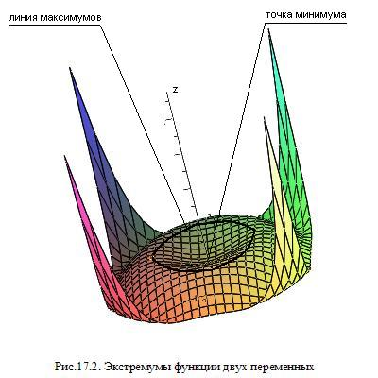М28.4.2 Определение Функция , определенная в области  имеет *локальный минимум* в во внутренней точке  этой области, если найдется окрестность точки  такая, что для любой другой точки  из этой окрестности имеет место неравенство . Если при этом найдется окрестность точки , в которой выполняется строгое неравенство , то точка  называется точкой *строгого локального минимума*.

М28.4.3 Определение Функция  имеет *локальный экстремум* в точке  если она имеет в этой точке локальный максимум или минимум.

М28.1.4 Теорема (необходимое условие локального экстремума)

Если функция  имеет в точке  локальный экстремум и в этой точке существуют конечные частные производные , то 

*Без доказательства:*

Обозначим  и рассмотрим квадратичную форму .

М28.4.5 Определение. Точки, в которых все первые производные функции обращаются в ноль, называются *стационарными точками* этой функции.

М28.4.6 Теорема (достаточное условие экстремума)

Пусть для функции  выполняются в точке  условия  тогда:

1. Если в точке  квадратичная форма  положительно определена, то в этой точке функция  достигает локального минимума
2. Если в точке  квадратичная форма  отрицательно определена, то в этой точке функция  достигает локального максимума .
3. Если в точке  квадратичная форма не определена, то в этой точке функция  не имеет экстремума.

*Без доказательства.*

М28.4.7 Теорема (Необходимые и достаточные условия экстремума) Пусть функция  определена в окрестности точки , имеет в окрестности этой точки дифференциалы до порядка  включительно и дифференциал порядка  в самой точке .

Если  и , то для того, чтобы точка  была точкой экстремума,

*Необходимо,* чтобы число  было четным, а форма  была полуопределена;

*Достаточно*, чтобы значения формы  на единичной сфере  были отделены от нуля; при этом, если на этой сфере , то  - точка локального минимума, а если , то  - точка локального минимума.

28.5 Примеры

М28.5.8 Пример 1. Исследовать на наличие экстремумов функцию .

*Решение.* , . Решив систему уравнений , найдем три точки, в которых функция может иметь локальный экстремум: , , .

, , 

В точке  , , значит, в точке  соответствующая квадратичная форма положительно определена и у функции в этой точке локальный минимум.

В точке  , , значит, и в точке  соответствующая квадратичная форма положительно определена у функции в этой точке локальный минимум.

В точке  , значит, в точке  соответствующая квадратичная форма не определена у функции нет экстремума.

М28.5.7 Пример 2. Исследовать на экстремум функцию .

*Решение.* ; .

Решаем систему уравнений . Получаем  при любом значении ,  при любом значении . Если , то выражая переменную  и подставляя во второе уравнение, получаем , откуда получаем  или . Подставляя  в первое уравнение, получим . Подставляя  в первое уравнение, получим  и , то есть две точки  и .

Итак, получена точка  и еще два множества точек:  при любом значении ,  при любом значении .

;

;

.

Матрица квадратичной формы  имеет вид

.

а) В точке  имеем . Поскольку  и , то в точке  - строгий локальный максимум.

б) При  получим . В силу теоремы М41.1.8 получаем, что при  и  имеет место нестрогий локальный минимум, а при  и  - нестрогий локальный максимум.

в) При  получим , то есть, второй дифференциал тождественно обращается в ноль. Необходимо вычислить третий дифференциал.

; ; ;

; ; ; .

Дифференциал третьего порядка тождественно обращается в ноль, значит, надо вычислять дифференциал четвертого порядка:

; ; ; ; ;

; ; ; ; . Очевидно, что единственное ненулевое выражение  может принимать как положительные, так и отрицательные значения и поэтому форма четвертого порядка, соответствующая дифференциалу четвертого порядка, не определена. При  экстремумов нет.

28.6 Задачи, приводящие к понятию двойного интеграла

М28.6.1 Задача об объеме цилиндрического бруса

Рассмотрим тело, ограниченное произвольной поверхностью , координатной плоскостью и цилиндрической поверхностью с образующей, параллельной оси . Требуется найти объем данного тела.

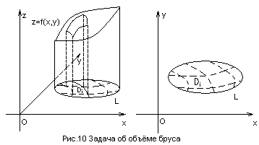Пусть указанная цилиндрическая поверхность пересекает плоскость по замкнутой линии , ограничивающей плоскую область . Поделим эту область сетью линий на более мелкие области  и рассмотрим ряд цилиндрических «столбиков», у которых нижними основаниями являются области .

В каждой области  выберем по произвольной точке . Если приближенно рассматривать каждый «столбик» как обобщенный цилиндр высоты , то его объем  будет приближенно равен , где  - площадь области . Объем всего цилиндрического бруса равен сумме объемов всех «столбиков»:



Устремим  таким образом, чтобы  (геометрически это означает, что область  делится на все большее количество все более мелких областей), тогда



М28.6.2 Задача о массе тонкой пластинки

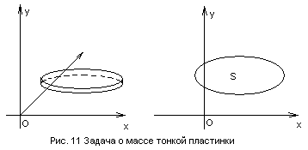Дана тонкая пластинка высоты  и переменной плотности, которую в связи с небольшой высотой пластинки можно считать не меняющейся по высоте. Требуется найти массу пластинки.

Поместим пластинку в прямоугольную систему координат так, чтобы параллельные плоскости пластинки были параллельны координатной плоскости , тогда плотность  будет функцией координат : . Обозначим через проекцию пластинки на плоскость , площадь этой проекции обозначим . Если бы плотность  была постоянной, то масса пластинки была бы равна произведению плотности на объем .

Поделим область  сетью линий на более мелкие области , площади которых обозначим , В каждой из этих областей выберем по точке  и будем приближенно считать, что в области  плотность постоянна и равна . Тогда масса пластинки приближенно равна



Значит, устремляя  так, чтобы , получим



Заметим, что при рассмотрении обеих задач были получены сходные выражения.

М28.6.3 Определение: Пусть в области  на плоскости задана функция . Поделим область  произвольными линиями на меньшие области  с площадями  и в каждой из этих областей выберем по точке . Если существует предел

,

то он называется *двойным интегралом* от функции  по области  и обозначается

 или .

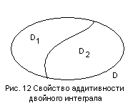М28.6.4 *Замечание:* если функция  непрерывна в области , то предел  существует. Это условие является достаточным для существования двойного интеграла, но не является необходимым. Можно привести примеры разрывных функций, для которых существует двойной интеграл.

28.7 Сведение двойного интеграла к повторному

М28.7.1Теорема (свойства двойного интеграла)

1) Пусть дана область  такая, что  и при этом площадь пересечения областей  и  равна 0,

тогда 2) Для любого числа :



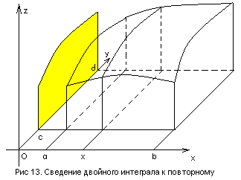3) , если оба интеграла в правой части равенства существуют.

*Без доказательства.*

М28.7.2 Рассмотрим положительную функцию  и цилиндрический брус, ограниченный графиком этой функции, координатной плоскостью  и плоскостями .

Площадь сечения цилиндрического бруса плоскостью, параллельной координатной плоскости и пересекающей ось в точке , обозначим . Тогда объем цилиндрического бруса будет равен . Спроектировав это сечение на плоскость , получим криволинейную трапецию, площадь которой равна .Значит, .

Можно было, рассматривая сечения бруса плоскостями, перпендикулярными оси , получить



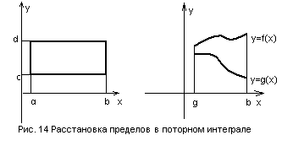Если в плоскости задан не прямоугольник, а фигура, ограниченная прямыми  и графиками функций , то

,

т.е. внутренний интеграл по переменной имеет пределы, зависящие от переменной .

М28.7.3 *Пример 1:* Вычислить интеграл  по области , ограниченной линиями  при условии .

*Решение:*

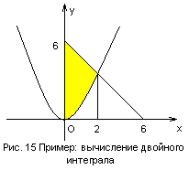Найдем абсциссу точки пересечения линий : ; ;.

В рассматриваемой области переменная  изменяется в пределах . При  переменная  будет изменяться от точки на линии  до точки на линии , значит,

.

Вычисляем сначала внутренний интеграл :







Теперь подставим полученную функцию под знак внешнего интеграла:



и вычислим его: 



М28.7.4 *Пример 2:* Вычислить интеграл  по области , ограниченной линиями .

*Решение (первый способ):*

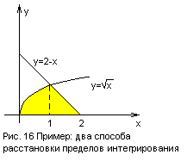Линии , как нетрудно проверить, пересекаются в точке . В полученной области переменная  изменяется в пределах , но, в зависимости от того, какому из интервалов  или  принадлежит , переменная  будет изменяться от линии  и до линии  или . Поэтому:

.

; ;

;



.



*Второй способ*: начнем расстановку пределов интегрирования не с переменной , а с переменной . В рассматриваемой области переменная  изменяется в пределах . При этом переменная  изменяется от точки на линии  до точки на линии  .

Поэтому .







28.8 Замена переменных в двойном интеграле

М28.8.1Определение: Пусть переменные  являются функциями независимых переменных : . Тогда определитель

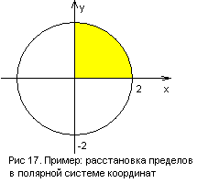 

называется *якобианом* замены переменных.

М28.8.2 *Пример (полярная замена переменных)*

Пусть , тогда , ,

.

М28.8.3 *Замечание:* полярная замена координат обычно используется в случае, когда область интегрирования ограничена прямыми и окружностями.

М28.8.4 Теорема (о замене переменных)

Пусть  - непрерывные функции, осуществляющие взаимно однозначное отображение области  на область , тогда



*Без доказательства.*

М28.8.5 *Пример*: Вычислить интеграл , если область  задана условиями , .

*Решение:*

Интегрирование происходит по четверти круга , расположенной в первом координатном углу. В этой области переменная 

изменяется в пределах , и, независимо от нее, переменная  изменяется в пределах . Якобиан полярной замены равен , поэтому 



Контрольные вопросы:

1. Что называется второй частной производной функции нескольких переменных? Как определяется частная производная произвольного порядка? Сформулируйте теорему о совпадении смешанных производных.
2. Что называется вторым дифференциалом функции нескольких переменных? Как определяется дифференциал произвольного порядка? Запишите формулу Тейлора для функции нескольких переменных.
3. Что называется локальным максимумом функции нескольких переменных? Что называется строгим локальным максимумом функции нескольких переменных? Что называется локальным минимумом функции нескольких переменных? Что называется строгим локальным минимумом функции нескольких переменных?
4. Сформулируйте необходимое условие экстремума. Сформулируйте достаточное условие экстремума в терминах квадратичных форм. Сформулируйте теорему о необходимых и достаточных условии экстремума.
5. Дайте определение двойного интеграла. Сформулируйте алгоритм перехода от двойного интеграла к повторному.
6. Что называется якобианом замены переменных? Чему равен якобиан полярной замены? Как происходит замена переменных под знаком двойного интеграла?